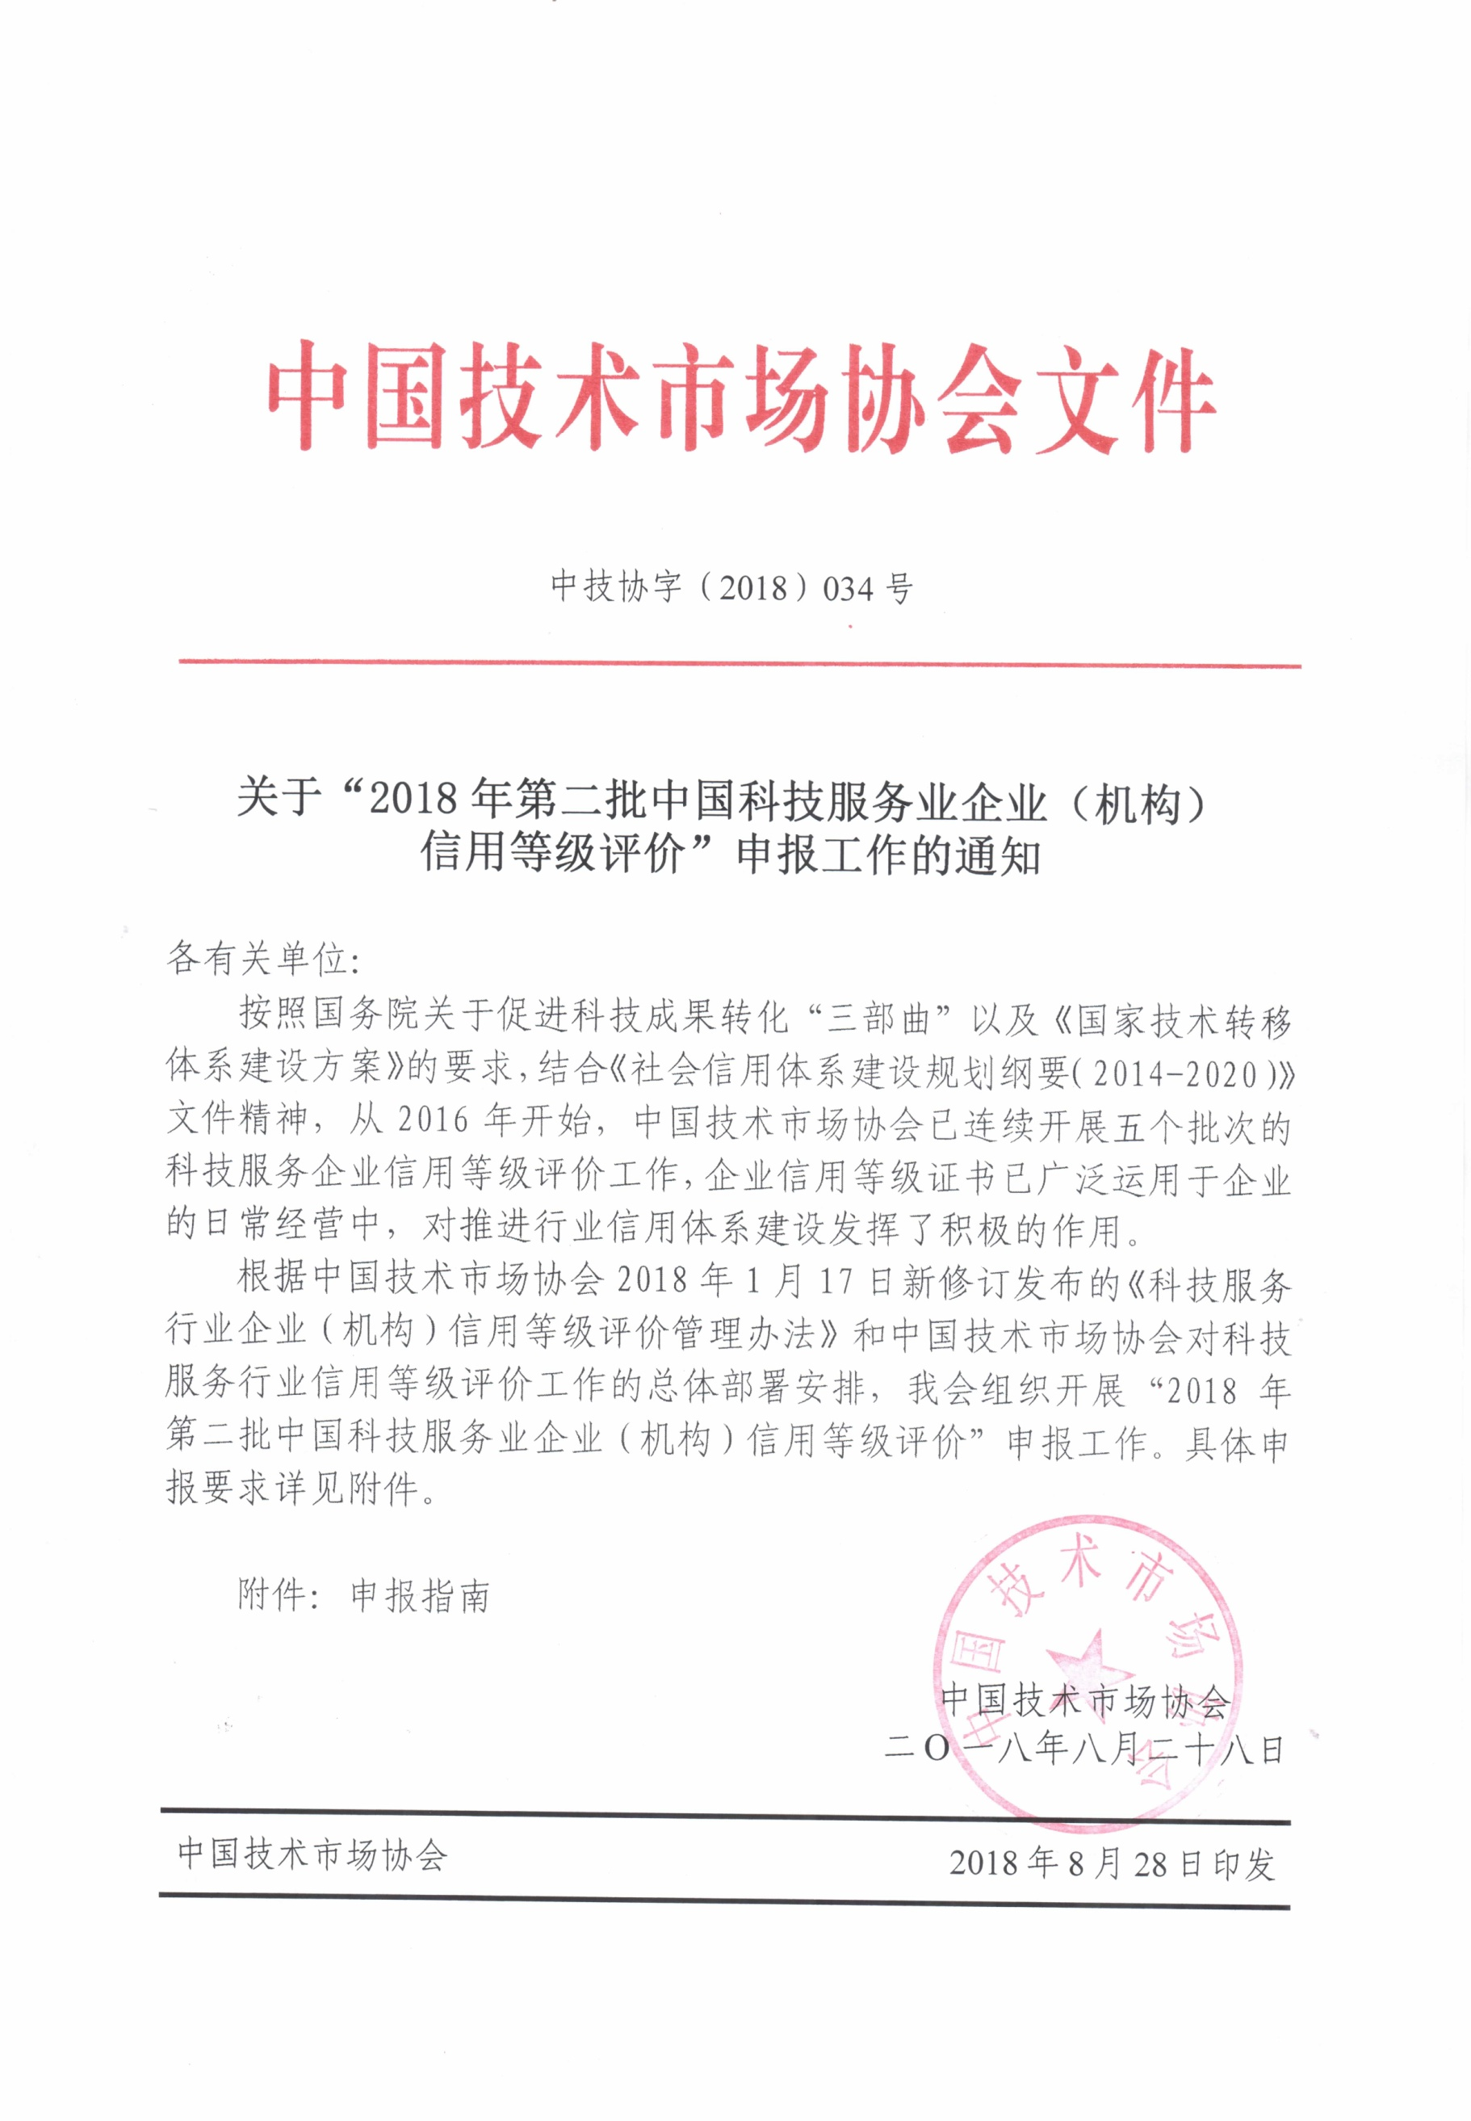

附件
2018年(第二批)科技服务行业企业（机构）信用评价
申报指南
一、信用评价含义
科技服务行业企业（机构）信用评价是对受评企业在经营和管理过程中执行国家相关法律、法规及政策，履行相关合约的能力及意愿的综合评价。
主要包括两个方面：一是企业的履约能力，其核心是评价企业（机构）是否具备履行相关合约所需的基础设施、专业技术能力、财力资源和经营管理等能力；二是企业的履约意愿，主要考察企业以往的优良信用记录和不良信用记录。
二、评价内容、程序和意义
信用评价的内容主要包括：综合素质、企业竞争力、经营状况、管理能力、财务状况、行业特性因素、信用记录、供应商和客户状况等多个方面。
科技服务行业企业（机构）信用评价按照统一的标准和程序进行，由中国技术市场协会统一委托第三方专业信用评价机构依据科技服务行业信用等级评价模型打分并出具信用报告，对首次参加行业信用评价的企业，按照“报名-提交材料-协会预审-第三方机构征信打分-协会初评-公示-终审-备案-发证-推介-年度复查-备案公示”的程序进行；对继续参加行业信用评价的企业，在重新申报时可直接从“年度复查”开始。
通过组织初评、专家会审定、公示后，协会向参评企业颁发《企业信用等级评价报告》以及全国行业信用等级评价统一样式，统一编号的证书和证牌，并向有关组织、机构、行业等推介本次信用等级评价结果，评价结果在中国技术市场信息港、全国行业信用公共服务平台、中国商务信用平台、中国技术市场报等有关媒体上对评价结果进行宣传。
信用评价的等级结果广泛应用于市场准入、招投标、税收优惠、重点企业申报、政府采购、资质认定、项目申请、示范基地创建、信用保险和融资信贷等各项工作之中。
三、评价等级、证书、标牌及有效期
科技服务业企业（机构）信用评价等级划分为AAA、AA、A、B、C三等五级，信用等级证书有效期为三年，企业信用等级的有效期为3年，自发证之日起生效。在有效期内组织两次年审，年审合格继续享有原信用等级。
四、申报注意事项
（一）参评的基本条件
1.在中国境内注册登记，并满二个会计年度（即公司成立时间大于二年）的从事科技服务业相关的企业（机构）；
2.近二年均有主营业务收入；
3.企业处于持续经营状态，非即将关、停的企业；
4.在近二年内的经营活动中没有违法违规、行政管理机构通报、重大投诉等不良记录。
（二）报名时间及方式
2018年10月15日为报名截止日期，企业需将《中国科技服务业企业（机构）信用评价参评申请》填写好并加盖公章扫描后，以电子邮件方式，发送至中国技术市场协会信用评价办公室（以下简称“信评办”）进行报名。
信用等级证书、标牌编号中的企业流水号将依据企业报名的先后顺序进行编排。有关企业信用评价相关的文件资料，请登陆中国技术市场协会官网www.ctm.org.cn进行查阅。
（三）评价材料报送
“信评办”对申请企业进行评价资格审核，并通知审核合格企业填报《科技服务行业企业信用评价申报书》（2018年）以及按表中所附文件清单准备相关材料，企业也可准备其它有助于展示自身信用和企业实力的材料。
材料送审截止日期为2018年10月15日（以快递邮戳为准），上述所报的材料均需真实准确，要求书面材料2份和电子版材料1份，书面材料胶装成册，并加盖企业公章，以快递方式报送至“信评办”，电子版材料发送至联系人邮箱。
（四）评价费用
申报单位费用为壹万伍仟元人民币。包括信用评价报告费、审查费、专家评定费、公示费、管理费、证牌工本费及年度复查费等成本费用，不收取其他形式的评价赞助费。收费金额不与企业经营规模或其他指标挂钩。
申报单位在提交“参评申请”，并通过审核与受理后，需将评价费用汇入中国技术市场协会银行帐户。
汇款单上需注明“信用评价费”（发票项目：如要求发票抬头单位与汇款单位不一致，请注明抬头单位名称），并将银行水单扫描邮件至:gjzscq@126.com
开户名称：中国技术市场协会
开户银行：北京银行翠微路支行
帐 号：01090335900120105013246
五、信用评价提醒
中国技术市场协会是在全国范围内面向科技服务行业企业（机构）开展信用评价工作的唯一单位，收费标准已在发改委信用中国网站公示。凡以信用评价相关的表彰、公示、宣传等为由，向企业额外收取相关费用，均非我会所为，请注意辨别。
六、信用评价联系方式
联 系 人：谢 静
联系电话：010-68809529 18611538817
传真号码：010-68809607
邮 箱：gjzscq@126.com
地 址：石景山创新平台7层707室

